Вариант 1 7 класс  Часть 1  1. Найдите значение выражения: $\left(\frac{2}{7}−\frac{1}{\text{14}}\right)⋅(3,5−\text{17},5)$ .  1. 14; 2. -2; 3. -3; 4. 3  2. Функция задана формулой $у=3х−5$. При каком значении аргумента значение функции равно 19?  Ответ:_____________________________  3. Упростите выражение:$3\text{ху}−3х−(х−3\text{ху})$.  1. $\text{ху}−3х$; 2. $\text{ху}+3х$ 3. $−4х+6\text{ху}$; 4. $−4х$  4. Представьте выражение $(5а−2)^{2}$ в виде многочлена  1. $\text{25}а^{2}−\text{10}а+4$; 3. $\text{25}а^{2}+\text{20}а+4$;  2. $\text{25}а^{2}−4$; 4. $\text{25}а^{2}−\text{20}а+4$  5. Выполните умножение $(3а−5b)⋅(3а+5b)$.  1. $\text{25}b^{2}+9a^{2}$; 3. $\text{25}b^{2}−\text{30}\text{ab}+9a^{2}$;  2. $\text{25}b^{2}−9a^{2}$; 4. $9a^{2}−\text{25}b^{2}$  6. Разложите на множители:$\text{ах}−\text{ау}+5х−5у$.  1. $(х−у)⋅(а+5)$; 2. $(х+у)⋅(а−5)$ 3. $(х−у)⋅(а−5)$; 4. $(х+у)⋅(а+5)$  7. Какая из точек: $А(−\text{10};2)$, $В(2;1)$, $С(3;4)$, $D(5;−2)$принадлежит графику линейного уравнения $3х−2у−4=0$  1. А; 2.D; 3.В; 4. С  8. Упростите выражение $х^{5}⋅(х^{2})^{4}$  1. $х^{3}$; 2. $х^{\text{10}}$; 3. $х^{\text{13}}$; 4. $х^{\text{11}}$ | 9. Для каждой функции укажите соответствующий график  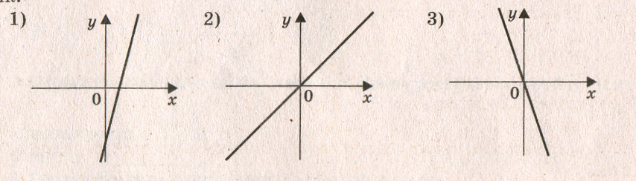  а) $у=−3х$; б) $у=2х−3$; в) $у=х$  Ответ:__1) -________2) -________3) -___________  10. Решите уравнение $4(х−2)+\text{10}х=\text{20}$ .  Ответ:_____________________________  11. Решите систему уравнений $\begin{aligned}\left\{−х+4у=−\text{25}, | \right.\end{aligned}$  Ответ:_____________________________  12. Выразите переменную х из уравнения $2х−5у=\text{10}$.  Ответ:____________________________________  Часть 2  1. (2 балла) Решите уравнение $\frac{3k+5}{5}−\frac{k−7}{4}=1$  2. (4 балла) В 15 одинаковых пакетов и 5 одинаковых коробок расфасовали 2400 г конфет. В каждую коробку уместилось на 20 г конфет больше, чем в каждый пакет. Сколько граммов конфет было в каждом пакете и каждой коробке?  3. (6 баллов) Решите уравнение $−(3x−1)^{2}+2(5+х)(х−5)+7х^{2}=3$
Вариант 2 7 класс  Часть 1  1. Найдите значение выражения: $\left(\frac{2}{7}+\frac{3}{\text{14}}\right)⋅(7,5−\text{13},5)$ .  1. -4; 2. -3; 3. 4; 4. 3  2. Функция задана формулой $у=\text{13}−5х$. При каком значении аргумента значение функции равно -17?  Ответ:_____________________________  3. Упростите выражение:$−6х+5\text{ху}−2(х+2\text{ху})$.  1. $−8х+\text{ху}$; 2. $−8х−\text{ху}$; 3. $−4х+\text{ху}$; 4. $−4х+7\text{ху}$  4. Представьте выражение $(3а−2)^{2}$ в виде многочлена  1. $9а^{2}−6а+4$; 3. $9а^{2}−\text{12}а+4$;  2. $3а^{2}−\text{12}а+4$; 4. $9а^{2}−4$  5. Выполните умножение $(7−9а)⋅(9а+7)$.  1. $\text{81}а^{2}−\text{49}$; 3. $\text{49}−\text{126}а+\text{81}a^{2}$;  2. $\text{49}+\text{81}a^{2}$; 4. $\text{49}−\text{81}а^{2}$  6. Разложите на множители:$\text{аb}−\text{ac}+4c−4b$.  1. $(b+c)⋅(а−4)$; 3. $(b−c)⋅(а+4)$;  2. $(b−c)⋅(4−a)$ 4. $(a−4)⋅(b−c)$  7. Какая из точек: $А(−1;1)$, $В(0;−2)$, $С(0;2)$, $D(1;3)$принадлежит графику линейного уравнения $3х−2у+4=0$  1. А; 2.С; 3.В; 4. D  8. Упростите выражение $х^{2}⋅(х^{3})^{5}$  1. $х^{3}$; 2. $х^{\text{10}}$; 3. $х^{\text{17}}$; 4. $х^{\text{11}}$ | 9. Для каждой функции укажите соответствующий график  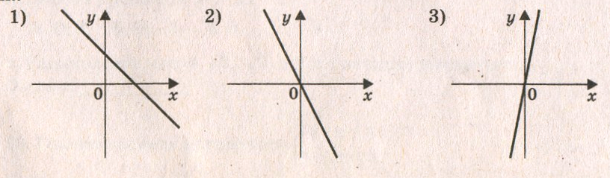  а) $у=−2х$; б) $у=−х+2$; в) $у=5х$  Ответ:__1) -________2) -________3) -___________  10. Решите уравнение $2(3+х)−х=\text{12}$ .  Ответ:_____________________________  11. Решите систему уравнений $\begin{aligned}\left\{4х−у=\text{11}, | \right.\end{aligned}$  Ответ:_____________________________  12. Выразите переменную х из уравнения $5х−5у=\text{18}$.  Ответ:____________________________________  Часть 2  1. (2 балла) Решите уравнение $\frac{5х−\text{10}}{\text{14}}−\frac{3х−1}{8}=1$  2. (4 балла) Двое рабочих изготовили по одинаковому количеству деталей. Первый выполнил свою работу за 5 ч, а второй за 4 ч, так как изготавливал на 12 деталей в час больше второго. Сколько деталей изготовил каждый рабочий?  3. (6 баллов) Решите уравнение $9х^{2}−7(х+4)(4−х)−(1−4х)^{2}=\text{15}$.

